昆明市2010年高中(中专)招生统一考试
物理试卷
(本试卷共4大题28小题，共6页。考试用时120分钟，满分100分)
注意事项：
1．答题前，考生务必用黑色碳素笔将自己的姓名、准考证号、考场号、座位号在答题卡上填写清楚， 并认真核准条形码上的准考证号及姓名，在规定的位置贴好条形码。
2．考生必须把所有的答案填写在答题卡上，答在试卷上的答案无效。
3．选择题每小题选出答案后，用2B铅笔把答题卡上对应题目的答案选项框涂黑。如需改动，用橡皮擦擦干净后，再选涂其它答案选项框，不要填涂和勾划无关选项。其他试题用黑色碳素笔作答，答案不要超出给定的答题框。[来源:21世纪教育网]
4．考生必须按规定的方法和要求答题，不按要求答题所造成的后果由本人自负。
5．考试结束后，将本试卷和答题卡一并交回。
一、选择题(本大题共9小题，每小题2分，共18分)。下列各题的答案中只有一个是正确的，请考生用2B铅笔把答题卡上对应题目的答案标号涂黑。
1．对下列物理量估测符合实际的是
A．正常人的体温是32℃
B．你的脉搏每跳动一次的时间约1min
C．正在考试用的一张物理答题卡的质量约100 g
D．一张书桌的高度约0.8m
2．下列说法中，正确的是
A．电子定向移动的方向规定为电流方向 B．与毛皮摩擦过的橡胶棒带负电
C．电源的作用就是不断产生电荷 D．用电器的作用就是消耗电荷
3．下列关于电磁波的说法，不正确的是
A．电磁波只能在真空中传播 B．电磁波在真空中的传播速度是3×10⁸m/s
C．手机信号是通过电磁波传送的 D．波速、波长、频率的关系是c=λv
4．建筑物内遭遇火灾时，受困人员应采取弯腰甚至匍匐的姿势撤离火场，这样能够有效避免吸入有害气体或被灼伤。这是因为与房间内其他空气相比较，含有毒有害物质的气体
A．温度较低，密度较大，而大量集聚在房间的下方
B．温度较低，密度较小，而大量集聚在房间的下方
C．温度较高，密度较大，而大量集聚在房间的上方
D．温度较高，密度较小，而大量集聚在房间的上方
5．在风平浪静、清澈见底的水里，很容易观察到“水底的鱼儿在白云中穿梭”的景象，而起风后，在水面不同的位置都会看到水面上到处是波光粼粼。对观察到的“鱼”、“白云”和“波光粼粼”三种现象的下面几种解释，正确的是
A．鱼和白云都是镜面反射形成的，波光粼粼是漫反射形成的
B．鱼是镜面反射形成的，白云和波光粼粼是漫反射形成的
C．鱼是折射形成的，白云是镜面反射形成的，波光粼粼是漫反射形成的
D．鱼和白云都是折射形成的，波光粼粼是漫反射形成的
6．如图1所示，ab是闭合电路的一部分导体，与灵敏电流计相连。当“U”型螺线管的绕线中通有如图所示的电流，ab向右移动，那么
A．螺线管的P端是N极，ab中有电流产生
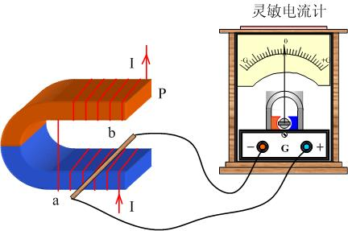
B．螺线管的P端是N极，ab中无电流产生
C．螺线管的P端是S极，ab中有电流产生
D．螺线管的P端是S极，ab中无电流产生
7．物体置于焦距为10cm的凸透镜前，得到了一个
放大的像
A．若像是正立的，那么物体到凸透镜的距离大于20cm
图1
B．若像是正立的，那么物体到凸透镜的距离大于10cm，而小于20cm
C．若像是倒立的，那么物体到凸透镜的距离大于10cm，而小于20cm
D．若像是倒立的，那么物体到凸透镜的距离小于20cm
8．小茜家新购住房刚装修完毕，家中部分照明电路如图2所示。验收工程时，小茜闭合了开关S（家中其他用电器均处于断开状态），白炽灯L亮了一段时间后熄灭了，她用测电笔分别测试了图中插座的两个孔，发现测电笔都发光。她断开开关S，再次用测电笔测试插座的两个孔，她将观察到（假设故障只有一处）
A．测试两孔时测电笔都发光
B．测试两孔时测电笔都不发光
C．只有测试左面的孔时测电笔才发光
D．只有测试右面的孔时测电笔才发光

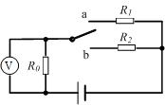
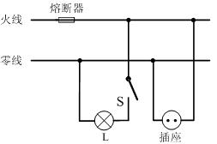

图2
图3

9．如图3所示，电源电压保持不变，R₂＝2R₁，当开关接a点时，电压表的示数为U₀，当开关接b点时，电压表的示数
A．小于0.5U₀ B．等于0.5U₀ C．大于0.5U₀而小于U₀ D．等于U₀
二、填空题(本大题共9小题，每空1分，共22分)。请考生用黑色碳素笔在答题卡上作答，不要求写出解答过程。
10．中国能源结构主要是以煤为主，煤、石油、天然气在我国能源消耗中心占94%，这三种能源属于 能源（填“可再生”或“不可再生”），这种能源结构是
(填“合理的”或“不合理的”)。
11．现有三组材料：①干木材、纯水、橡胶；②铜、铁、水银；③牛奶、水银、酒精。在通常情况下，都属于液体的是 ，都属于绝缘物质的是 ，都属于金属的是 。（填序号）
12．1g水含有3.35×10²²个分子，1g蔗糖含有1.8×10²¹个分子，这些都说明物体是由
组成的。为汽车加油时，会闻到汽油味，这是由于汽油分子在永不停息地做 ，所以加油站内禁止吸烟。铁棒很难被压缩，说明分子间存生相互作用的 力。21世纪教育网
13．光的“三基色”是指红光、 光和蓝光；颜料的“三原色”是指红颜料、 颜料和蓝颜料。
14．一中学生骑自行车加速上坡的过程中，他的动能 ，势能 ，机械能 。（填“增大”、“不变”或“减小”）
15．今年，昆明市遭遇了特大干旱，为减小干旱对农作物的影响，农户更加积极地采取地膜覆盖种植技术。在地里覆盖塑料薄膜，一方面通过 空气与土壤的接触面积和
土壤上方空气的流动速度，达到减少土壤水份的蒸发，另一方面使蒸发到塑料薄膜上的水返回到土壤中。
16．为了减少有害气体的排放，某单位用温泉水取代了起初用焦碳作燃料的供热方式。让45t、70℃温泉水流经实验室的散热器后，温泉水的温度降至50℃，在此过程中，温泉水释放的热量是 J；若这些热量由燃烧的焦碳来提供，则需要完全燃烧
Kg的焦碳。[C_{水}＝4.2×10³J/（Kg·℃），q_{焦碳}=3.0×10⁷J/Kg]
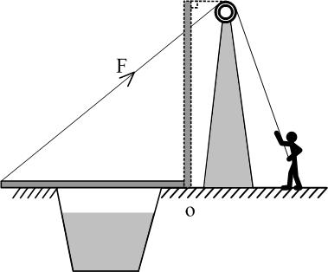
17．一名游泳运动员重690N，体积大约是7.1×10^{－2}m³，双脚与地面的接触面积是3×10^{－2}m²。当他站立在水平地面上时，他对地面的压强是 Pa；当他全部潜入水中，水对他的浮力是 N。（g取10N/Kg）
18．如图4所示，是某护城河上的一座吊桥。设吊桥的重力对转
轴O的力臂为L₁，绳子拉吊桥的力为F，拉力F对转轴O的
力臂为L₂，如果绳重、摩擦及风的阻力不计，那么在守桥士
兵将吊桥由水平位置缓慢拉至图中虚线竖直位置的过程
中，L₁ ，L₂ ，F 。
图4
（填“增大”、“不变”或“减小”）21世纪教育网

三、作图、实验与探究题(本大题共6小题，共34分)。请考生用黑色碳素笔在答题卡上作图和解答，答题中需要文字说明的应简明扼要。
19．（6分）完成下列作图（每小题2分，共6分）：
（1）请在图5中画出物体AB在平面镜中所成的像A`B`。
（2）请在图6中画出使用该滑轮组最省力的绕线方式。
（3）请用笔画线代替导线，按要求将图7中的滑动变阻器连入电路。（要求滑片P向左滑动时，连入电路的阻值减小）


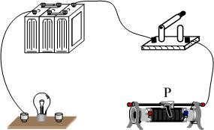
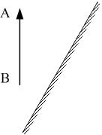

图5
图6
图7

20．（6分）请记录下列量具所测物理量的数值（每小题2分，共6分）：
（1）图8中所测物体的长度是 mm。
（2）某家庭一段时间消耗的电能情况如图9所示，这段时间内消耗的电能是 kW·h。
（3）图10中电流表的示数是 A。

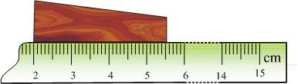
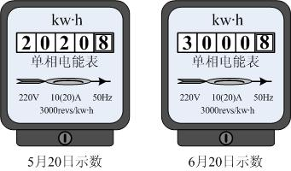
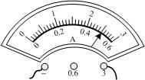
21世纪教育网

[来源:21世纪教育网]
图8
图9
图10

21．（7分）图11所示电路是“探究电流做功与哪些因素有关”的实验装置。
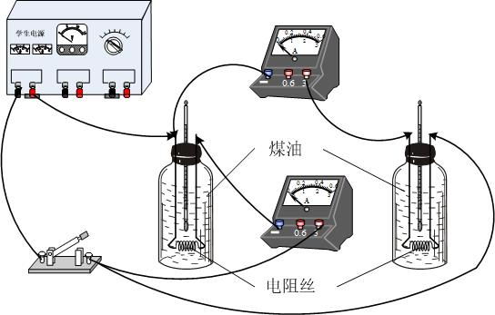
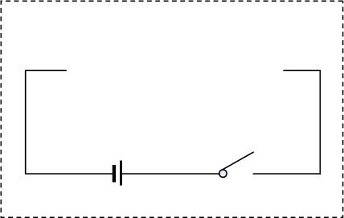

图11

（1）请根据连好的实物电路图，在虚线框内将相应的电路原理图补充完整。
（2）根据此装置现在的连接方式，可以判断它是电流做功与 的关系，因此所选择的两段电阻丝的电阻大小应该 。
（3）在这个实验中，电流做功的多少，是通过煤油温度变化的大小体现出来，在此过程中 能转化为 能。实验前如果使两瓶煤油的 、 都相同，更便于观察。
22．（4分）学习了同一直线的二力的合成知识后，小林想如果作用在物体上的二力不在同一直线上，而是互成一定的夹角，那么合力F的大小与两个分力F₁、F₂的大小，是否还有F等于F₁＋F₂的关系呢？于是他应用教材中学过的方法，对此进行了探究。
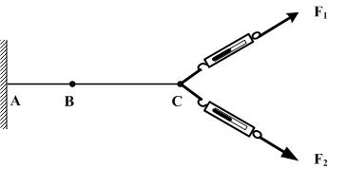
（1）如图12所示，橡皮筋原长为AB，通过两个弹簧测力计对橡皮筋施加互成一定夹角的两个力F₁和F₂，使橡皮筋伸长到C，记录此时F₁、F₂的大小。撤去力F₁和F₂后，用一个弹簧测力计对橡皮筋施加一个力F的作用，为了使这个力F的作用效果与那两个力F₁、F₂的作用效果 ，应使橡皮筋 ，记录此时F的大小。
图12
（2）先后两次改变F₁和F₂的夹角，重复步骤（1），得到三次实验数据如下表所示：
物理量  实验序号 | F₁/N | F₂/N | F₁和F₂的夹角 | 合力F/N
1 | 4 | 5 | θ₁ | 8.7
2 | 4 | 5 | θ₂ | 8.3
3 | 4 | 5 | θ₃ | 7.8
备注：θ₁<θ₂<θ₃

分析实验数据可知，当两个力不在一条直线上时，其合力大小F F₁—F₂，且在F₁、F₂大小不变的情况下，合力F的大小随着F₁与F₂夹角的增大而 。
23．（5分）图13为某同学“探究牛顿第一定律”的实验装置，实验中该同学先后三次将同一木块放在同一斜面上的同一高度，然后分别用不同的力推了一下木块，使其沿斜面向下运动，逐渐减小水平面的粗糙程度，观察木块移动的距离，从而得出力和运动的关系。

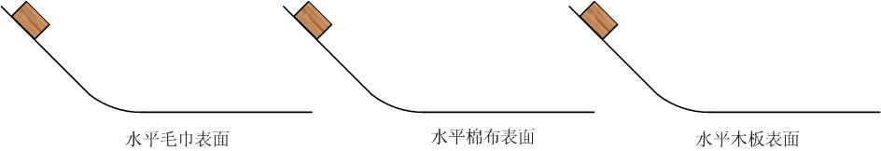

图13

（1）在实验操作中有一处明显的错误是(不要解释错误的原因)： 。
（2）更正错误后进行实验，从实验中观察到，随着摩擦力的逐渐减小，木块在水平面上运动的距离逐渐 ，运动的时间越来越 ，但由于实验中摩擦力 ，所以不可能观察到木块在水平面上做匀速运动的情形。
（3）在上述实验观察分析的基础上，可以推测：如果摩擦力减小为零，水平面足够长，那木块在水平面上的速度既不减小，也不增加，运动方向也不发生变化，木块将 。
24．（6分）学习了机械效率后，小明知道滑轮组的机械效率随着所提起重物的重力变化而变化，于是他提出了“电磁炉的效率是否会随着被加热水的多少而发生变化”的问题，就这个问题，小明与其他同学进行了讨论，提出了两种猜想：(a)效率随着被加热水的质量增加而增加；(b) 效率随着被加热水的质量增加而减小。为了验证猜想，他们用一台电磁炉和所配送的茶壶，用相同加热功率在相同的环境条件下，先后将初温相同而质量不同的水加热至沸腾，得到的实验数据如下表：
质量m/g21世纪教育网 | 200 | 300 | 400 | 500 | 600 | 700 | 800 | 900 | 1000 | 1100 | 1200
效率 | 61% | 64% | 67% | 69% | 74% | 77% | 75% | 72% | 70% | 67%[来源:21世纪教育网] | 64%
（1）实验证明，他们的猜想是 的，实验数据说明，随着被加热水的质量增加，效率应该是 。
（2）在这次实验中，要得到1200g沸腾的水，可以有两种办法：第一种是一次加热1200g的水；第二种是分两次各加热600g的水，较为节能的是 种方法。
（3）实际上，影响效率的因素比较复杂，水被加热的过程中热量损失是多方面的，请你写出用电磁炉对水加热过程中一个方面的热量损失： 。
四、综合题(本大题共4小题，共26分)。请考生用黑色碳素笔在答题卡上作答，解答时应写出必要的文字说明和公式并代数值和单位计算，文字说明应简明扼要。
25．（7分）在今年的抗旱工作中，某单位帮助一个对口扶贫村打了一口地下水井，并在地面上修了一个深2m，能储存30t水的水池。已知水井中的水面距离水池进水口的竖直距离是30m。求：（1）将30t水从井里刚好抽到水池里，抽水机对水做的功。（2）水池装满水后，水对池底的压强。（3）若抽水机的效率是80%，将30t水从井中抽到水池中需要1h，这台抽水机的总功率不得低于多少瓦?(g取10N/kg)

26．（7分）如图14所示的电路，电源电压为3V保持不变，R₂=3Ω，小灯泡L上标有“3V 1.5W”的字样。（1）当开关S₁、S₂都断开时，电源示数为0.3A，求R₁的阻值和小灯泡消耗的实际功率。（2）当开关S₁、S₂都闭合时，求干路中的电流。(不考虑灯丝电阻随温度的变化)
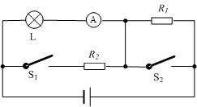

图14

27．（5分）如图15所示的并联电路中，开关闭合后，电阻R₁消耗的功率为P₁，电阻R₂消耗的功率为P₂，电路消耗的总功率为P，请证明：P=P₁+P₂。
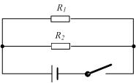

图15

28．（7分）目前国际上酒的度数表示法有三种，其中一种称为标准酒度，是指在温度为20℃的条件下，每100毫升酒液中所含酒精量的毫升数。中国也使用这种表示法，它是法国著名化学家盖·吕萨克制定的，又称盖·吕萨克酒度。蒸馏出来的酒液需要进行勾兑，勾兑一方面为了保障酒的品质，另一方面可以调整酒的度数。若现有60度和30度的酒液若干，酒液中的微量元素忽略不计。求:（1）60度酒液的密度。（2）如果用这两种酒液进行勾兑，获得42度、1000毫升的酒液，那么需要这两种酒液各多少毫升。(已知ρ_{酒精}=0.8×10³kg/m³，ρ_{水}=1.0×10³kg/m³，不考虑酒液混合后体积减少)

昆明市2010年高中(中专)招生统一考试
物理参考答案及评分标准
一、选择题 (每小题2分，共18分)

题号 | 1 | 2 | 3 | 4 | 5 | 6 | 7 | 8 | 9
答案21世纪教育网 | D | B | A | D | C | A | C | D | C

二、填空题 (每小题2分，共22分)
10.不可再生 不合理的 11.③ ① ② 12.大量分子 热运动 斥 13.绿 黄14.增大 增大 增大 15.减少 减小 16.3.78×10⁹ 1.26×10²
17.2.3×10⁴ 710 18.减小 增大 减小
三、作图、实验与探究题 (本大题共6小题，共34分)
19.完成下列作图(每小题2分，共6分)
(1)见下图 (2)见下图 (3)见下图
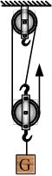
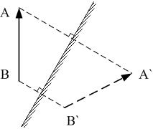
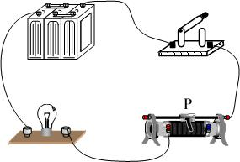

20. 请记录下列量具所测物理量的数值（每小题2分，共6分）：
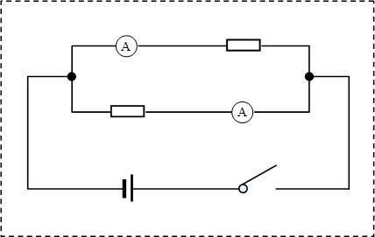
（1）35.2～35.8 (2) 80 (3) 2.5
21. (7分)每空1分，作图1分
(1) 如右图
(2) 电流 不相等
(3) 电 内 初温 质量
22. (4分) 每空1分
(1) 相同 仍然伸长到C (2) 不等于 减小
23. (5分) 每空1分
(1) 分别用不同的力推了一下木块 (2) 变长 长 不可能为零
(3) 匀速直线运动
24. (6分) 每小题2分
(1) 错误 先增加后减小 (2) 第二 (3) 茶壶吸热
四、综合题 (共4小题，26分)
25. (7分)21世纪教育网
(1) W=Gh=30×10³kg×10N/kg×30m=9×10⁶J (2分)
(2) P=pgh`=1.0×10³kg/m³×10N/kg×2m=2×10⁴Pa (2分)
(3)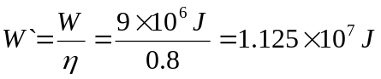 (1分)
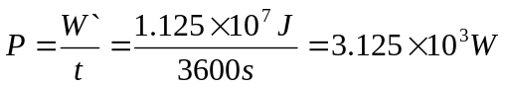 (2分)
26. (7分)
(1)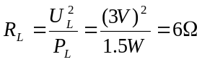 (1分)
当开关S₁、S₂都断开时，灯L与R₁串联
I₁=I_{L}=I=0.3A
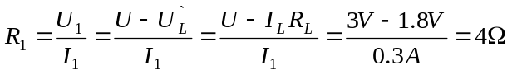 (2分)
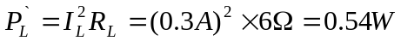 (2分)
（2）当开关S₁、S₂都闭合时，灯L与R₂并联
U_{L}=U₂=U=3V
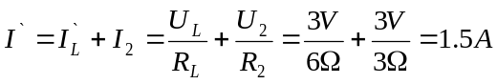 (2分)
27. (5分)
因R₁与 R₂并联，所以
U=U₁=U₂ (1分)21世纪教育网
I=I₁+I₂ (1分)
P=UI=U(I₁+I₂) =U₁I₁+U₂I₂=P₁+P₂ (3分)
28. (7分)
(1)设60度酒液的密度为ρ_{酒}，则：
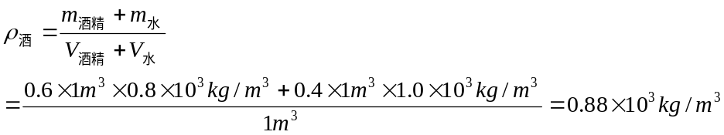(3分)
(2)设需要60度酒液的体积为V，则需要30度酒液的体积为(1000ml–V)
根据题意有：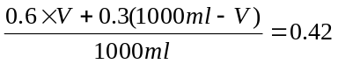
解得60度酒液的体积V=400ml，则30度酒液的体积为600ml (4分)

